A vous d’insérer la photo de classe, le logo de l’entreprise et le nom de votre école.
Puis faites parvenir le document à votre parrain (le mieux est de le remettre en main propre) afin qu’il soit imprimé en couleur et affiché dans les locaux de l’entreprise.

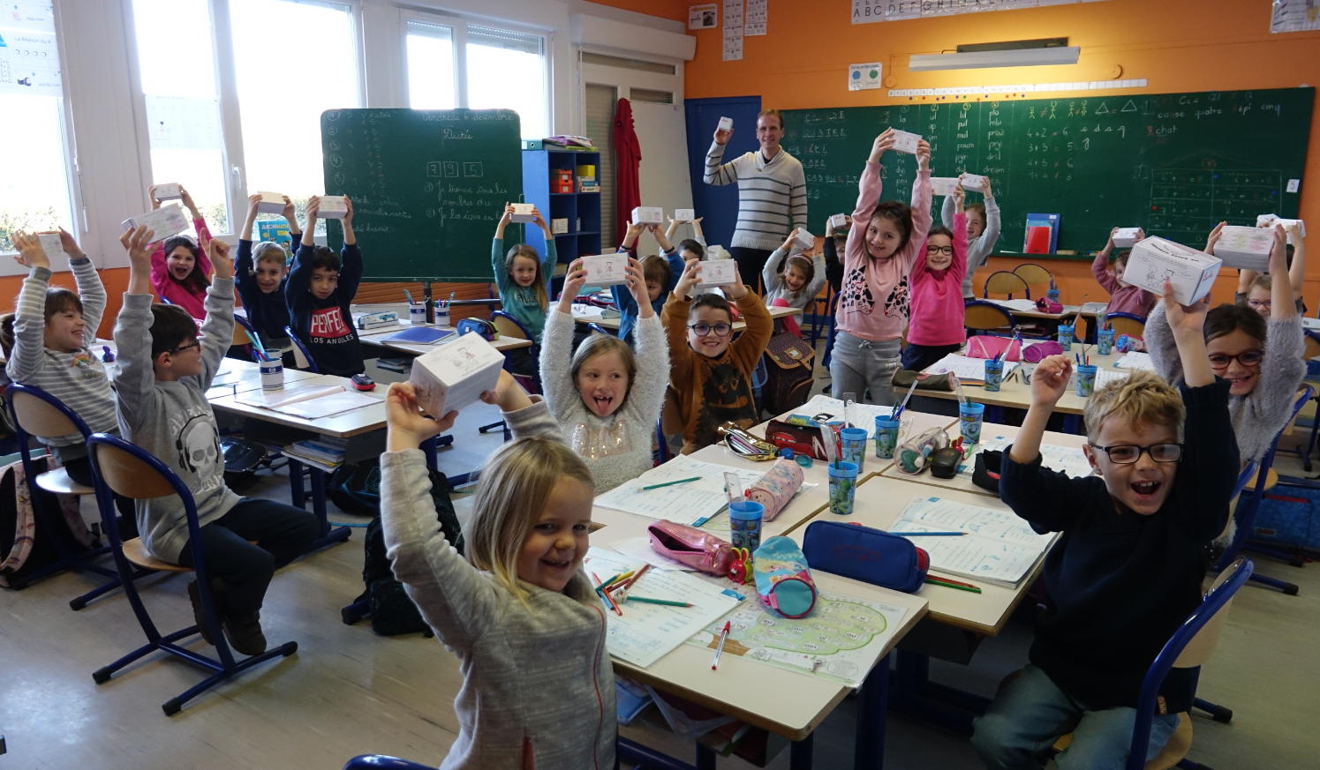
Nous sommes Parrain
de l’Opération Enthousiasme Orthographique
Parrain de la classe de CP de l’école Raymond Rochette du Creusot
Merci
Merci
Merci

